**مراحل نصب و راه اندازی وب اپلیکیشن میراب**

[**fdmxfarhan@yahoo.com**](mailto:fdmxfarhan@yahoo.com)

1401/1/15

فهرست

1. راه اندازی سرور 2
2. بارگیری آپدیت جدید 3
3. بک آپ گیری از دیتابیس 4
4. استفاده از اپلیکیشن 4
5. سطوح دسترسی 5
6. بانک و بازار 7
7. تنظیمات سایت 8
8. API نرم افزار صبا 8
9. **راه اندازی سرور**

سرور مورد نیاز جهت اجرای وب اپلیکیشن حداقل باید دارای مشخصات زیر باشد.

|  |  |
| --- | --- |
| CPU | 2 هسته پردازنده |
| RAM | 2GB (DDR3) |
| نوع هارد دیسک | SSD |
| فضای مورد نیاز | 35GB |
| نوع مجازی ساز | VMware |
| پورت اشتراکی | 1GB |
| ترافیک ماهیانه | 60GB |
| سیستم عامل | Ubuntu 18.04 |

* 1. **نصب نرم افزار های مورد نیاز**

جهت اتصال به سرور از پروتکل SSH استفاده می‌شود که راحت ترین راه در سیستم عامل ویندوز استفاده از [نرم افزار](https://soft98.ir/internet/network/3197-putty.html) Putty است. ابتدا نرم افزار putty را اجرا کرده و در قسمت Host Name، آدرس آی پی سرور را وارد میکنیم. پورت تایین شده برای ارتباط SSH نیز 22 می‌باشد. با کلیک بر روی گزینه Open ارتباط برقرار می‌شود و کافی است username و password سرور را وارد نماییم.

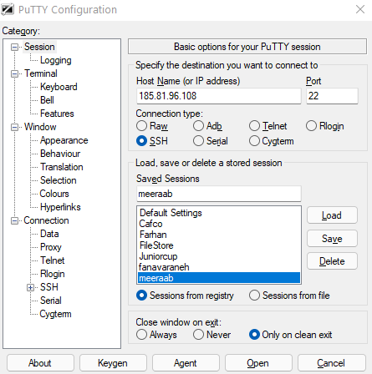

شکل 1 اتصال به سرور از طریق نرم افزار putty

پس از اتصال به سرور دستورات زیر را به ترتیب وارد می‌کنیم تا Node.js بر روی سرور نصب شود.

sudo apt-get updates

sudo apt-get -y install curl dirmngr apt-transport-https lsb-release ca-certificates vim

curl -sL https://deb.nodesource.com/setup_16.x | sudo -E bash -

sudo apt-get -y install nodejs

سپس با دستور زیر دیتابیس Mongodb را نصب می‌کنیم.

sudo apt-get install mongodb

دو ماژول nodemon و forever که برای اجرای برنامه node.js استفاده می‌شوند را با دو دستور زیر به صورت گلوبال نصب می‌نماییم.

npm i -g nodemon

npm i -g forever

جهت دانلود کد اپلیکیشن در سرور، آن را از ریپازیتوری گیت هاب پروژه دانلود می‌نماییم و وارد پوشه اصلی برنامه می‌شویم.

git clone https://github.com/fdmxfarhan/water-rights.git

cd water-rights/backend

* 1. **اجرای برنامه**

جهت اجرای کد، دستور زیر را در مسیر ~/water-rights/backend اجرا می‌کنیم.

forever start index.js

در صورت نیاز، جهت توقف برنامه از دستور pkill node می‌توان استفاده کرد.

1. **بارگیری آپدیت جدید**

جهت بارگیری آپدیت های جدید اپلیکیشن، که از پیش بر روی گیت پوش شده، به ترتیب دستورات زیر را در مسیر ~/water-rights/backend اجرا می‌نماییم.

git pull

pkill node

forever start index.js

1. **بک آپ گیری از دیتابیس**

جهت بک آپ گیری از اطلاعات ذخیره شده در دیتابیس، از دستور زیر استفاده می‌نماییم. با اجرای این دستور پوشه ای به نام dump ساخته می‌شود که حاوی تمام مدل های ذخیره شده در دیتابیس mongodb می‌باشد. کافی است بک آپ ساخته شده را در گیت بارگذاری کنیم تا در مواقع مورد نیاز از آن استفاده نماییم.

cd ~/water-rights/

mongodump

git add .

git commit -m myCommit

git push

جهت بازنشانی یک بک آپ کافی است با اجرای دستورات زیر فایل dump را مجددا به دیتابیس اضافه کنیم.

cd ~/water-rights/

mongorestore dump/

1. **استفاده از اپلیکیشن**

با اجرای اپلیکیشن یک حساب کاربری ادمین با نام کاربری admin و کلمه عبور admin1234 جهت دسترسی به امکانات اپلیکیشن ساخته می‌شود. این حساب کاربری بعدا قابل حذف یا ویرایش است. با ورود به این حساب کاربری می‌توان حساب‌های **کارگزار، آب منطقه‌ای** و **تشکل آب‌بران** را در بخش کاربران ایجاد نمود.

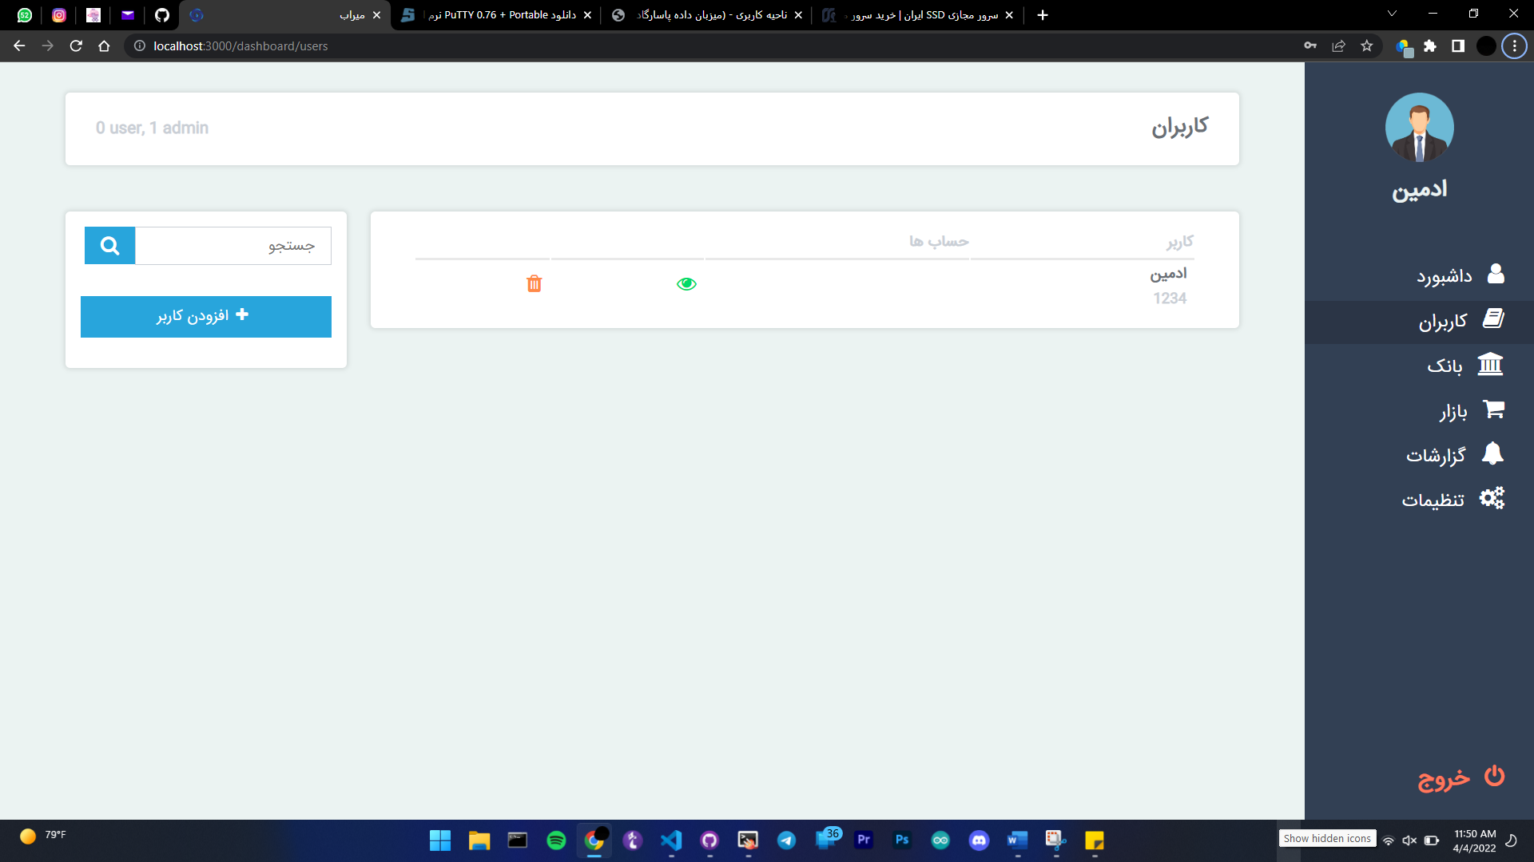

شکل 2 لیست کاربران پنل ادمین

پس از ایجاد حساب‌های کاربری **کارگزار، آب منطقه‌ای** و **تشکل آب‌بران،** هر کدام از کارشناسان قادر به ورود به حساب کاربری خود هستند و با توجه به سطح دسترسی مشخص شده برای هر کدام، می‌توانند فعالیت خود را انجام دهند.

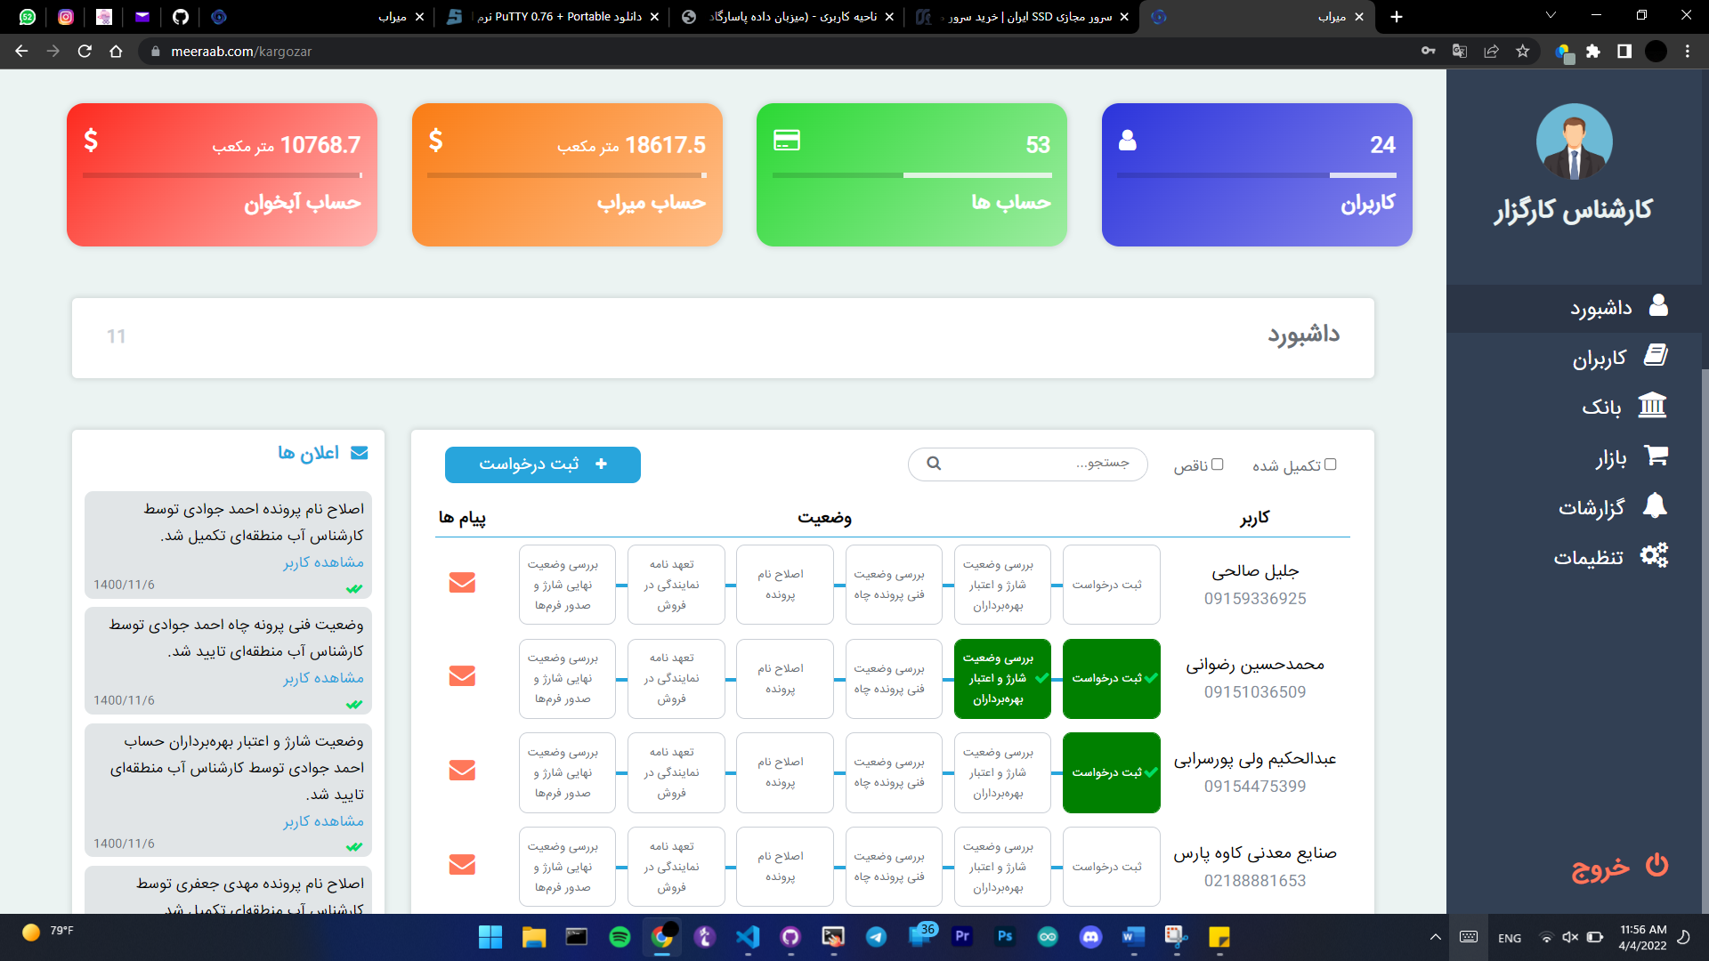

شکل 3 حساب کاربری کارشناس کارگزار

1. **سطوح دسترسی**
   1. **کارشناس کارگزار**

|  |  |
| --- | --- |
| ثبت کاربر جدید | ثبت نام کاربر جدید در صفحه داشبورد |
| مشاهده لیست کاربران | لیست کاربران شامل اطلاعات حساب کاربری، اطلاعات حساب های آب‌وندی، چاه‌وندی و چاه. |
| حذف کاربر | حذف کاربر (با حذف یک کاربر حساب‌های آب‌وندی، چاه و چاه‌وندی نیز حذف می‌گردد) |
| ویرایش اطلاعات کاربر | ویرایش اطلاعات کاربران شامل نام، نام خانوادگی، نام پدر و ... |
| تعهد نامه نمایندگی در فروش | تایید تعهدنامه نمایندگی در فروش و آپلود مدارک |
| بررسی وضعیت نهایی شارژ و صدور فرم ها | تایید نهایی وضعیت شارژ و اعتبار بهره برداران  صدور فرم‌های گواهی واگذاری شارژ و گواهی خرید شارژ |
| مشاهده منوی بانک | منوی بانک شامل لیست حساب‌های چاه به همراه شماره حساب، مالک حساب، شارژ فعلی حساب |
| حذف یا ویرایش حساب های چاه | حذف حساب های چاه  ویرایش اطلاعات حساب چاه |
| مشاهده مدارک بارگزاری شده | مشاهده تمام مدارک بارگزاری شده شامل مدارک عمومی، اختصاصی و فرم ها |
| مشاهده منوی بازار | منوی بازار شامل لیست حساب‌های آب‌وندی و ‌چاه‌وندی |
| انتقال از حساب چاه به چاه‌وندی | انتقال شارژ از حساب چاه به حساب چاه‌وندی متناظر |
| انتقال از حساب چاه‌وندی به چاه | انتقال شارژ از حساب چاه‌وندی به حساب چاه متناظر |
| صدور فرم های خرید و فروش | صدور و آپلود فرم 1 و 2 برای هر کاربر |
| ثبت معامله | ثبت معامله بین حساب های آب‌وندی و چاه‌وندی بازار و صدور فرم شماره 3 |
| تایید معامله | آپلود فرم شماره 3 تکمیل شده و تایید نهایی معامله |
| مشاهده گزارشات بانک و بازار | گزارشات انتقال شارژ و معاملات انجام شده |
| مشاهده لاگ تمام تغییرات | تغییرات شامل حذف/ویرایش/افزودن حساب ها، معاملات و ... |

* 1. **کارشناس تشکل آب‌بران**

|  |  |
| --- | --- |
| ثبت کاربر جدید | ثبت نام کاربر جدید در صفحه داشبورد |
| مشاهده لیست کاربران | لیست کاربران شامل اطلاعات حساب کاربری |
| بررسی وضعیت فنی پرونده چاه | تایید کالیبراسیون کنتور |
| صدور و آپلود گواهی صحت عملکرد کنتور | آپلود و تایید صحت عملکرد کنتور |

* 1. **کارشناس آب‌منطقه‌ای**

|  |  |
| --- | --- |
| ثبت کاربر جدید | ثبت نام کاربر جدید در صفحه داشبورد |
| مشاهده لیست کاربران | لیست کاربران شامل اطلاعات حساب کاربری |
| بررسی وضعیت شارژ و اعتبار بهره‌برداران | تایید اولیه وضعیت شارژ بهره برداران |
| تایید اعتبار پروانه بهره برداری | در قسمت بررسی وضعیت فنی پرونده چاه |
| تایید کالیبراسیون کنتور | بررسی وضعیت فنی پرونده چاه |
| اصلاح نام پرونده | اصلاح پروانه بهره برداری در صورت نیاز |

* 1. **ادمین**

|  |  |
| --- | --- |
| تعریف سه نقش کاربری ذکر شده | تعریف حساب کاربری کارگزار، تشکل آب‌بران و آب منطقه‌ای |
| حذف یا ویرایش کاربران | حذف یا ویرایش کاربران |
| مشاهده منوی بانک | منوی بانک شامل لیست حساب‌های چاه به همراه شماره حساب، مالک حساب، شارژ فعلی حساب |
| مشاهده منوی بازار | منوی بازار شامل لیست حساب‌های آب‌وندی و ‌چاه‌وندی |
| صدور فرم های خرید و فروش | صدور و آپلود فرم 1 و 2 برای هر کاربر |
| حذف یا ویرایش حساب های چاه | حذف حساب های چاه  ویرایش اطلاعات حساب چاه |
| مشاهده مدارک بارگزاری شده | مشاهده تمام مدارک بارگزاری شده شامل مدارک عمومی، اختصاصی و فرم ها |
| مشاهده منوی بازار | منوی بازار شامل لیست حساب‌های آب‌وندی و ‌چاه‌وندی |
| انتقال از حساب چاه به چاه‌وندی | انتقال شارژ از حساب چاه به حساب چاه‌وندی متناظر |
| انتقال از حساب چاه‌وندی به چاه | انتقال شارژ از حساب چاه‌وندی به حساب چاه متناظر |
| ثبت معامله | ثبت معامله بین حساب های آب‌وندی و چاه‌وندی بازار و صدور فرم شماره 3 |
| تایید معامله | آپلود فرم شماره 3 تکمیل شده و تایید نهایی معامله |
| مشاهده گزارشات بانک و بازار | گزارشات انتقال شارژ و معاملات انجام شده |
| مشاهده لاگ تمام تغییرات | تغییرات شامل حذف/ویرایش/افزودن حساب ها، معاملات و ... |
| تغییر میزان سهم کارگزار | تغییر سهم میراب و آبخوان در بخش تنظیمات |
| تغییر تاریخ سال آبی | تغییر تاریخ آغاز و پایان سال آبی در بخش تنظیمات |

1. **بانک و بازار**

بانک حقوق آب شامل حساب‌های چاه‌ نمایندگان است. در قسمت بانک قابلیت مشاهده، حذف یا ویرایش هر حساب وجود دارد. اطلاعات هر حساب‌ چاه به دو دسته **اطلاعات پروانه بهره برداری چاه** و **اطلاعات فیزیکی چاه** می‌باشد که در جدول زیر قابل مشاهده است. هر حساب چاه قابلیت مسدود شدن دارد و در صورت مسدود شدن، امکان انتقال شارژ وجود نخواهد داشت. از هر حساب چاه موجود در بانک می‌توان فقط به حساب چاه‌وندی متناظر به آن شارژ منتقل کرد.

|  |  |
| --- | --- |
| اطلاعات پروانه بهره‌برداری چاه | اطلاعات فیزیکی چاه |
| شماره پروانه | WellCap |
| کد اشتراک | SellCap |
| اجازه برداشت سالیانه | BuyCap |
| آبدهی مجاز (لیتر بر ثانیه) | عمق چاه (متر) |
| ساعت کارکرد | توان چاه (وات) |
| UTM | آبدهی چاه (لیتر بر ثانیه) |
| نوع بهره برداری | نوع کشت |
| حساب چاه وندی متصل | مساحت زمین |
| اسکن پروانه بهره برداری | نوع پمپ |
| شارژ فعلی |  |
| شارژ مصرف شده |  |
| شارژ باقی مانده |  |

بازار شامل حساب های آب‌وندی و چاه‌وندی، حساب میراب و حساب آبخوان است. در قسمت بازار امکان مشاهده، حذف یا ویرایشه حساب‌های آب‌وندی و چاه‌وندی وجود دارد. معاملات بین حساب های موجود در بازار صورت می‌گیرد.

1. **تنظیمات سایت**

تغییر تنظیمات اپلیکیشن تنها توسط ادمین قابل انجام است. در قسمت تنظیمات تاریخ آغاز و پایان سال آبی و سهم میراب و آبخوان قابل تغییر است. همچنین لاگ تمام تغییرات توسط ادمین و کارشناس کارگزار قابل مشاهده است.

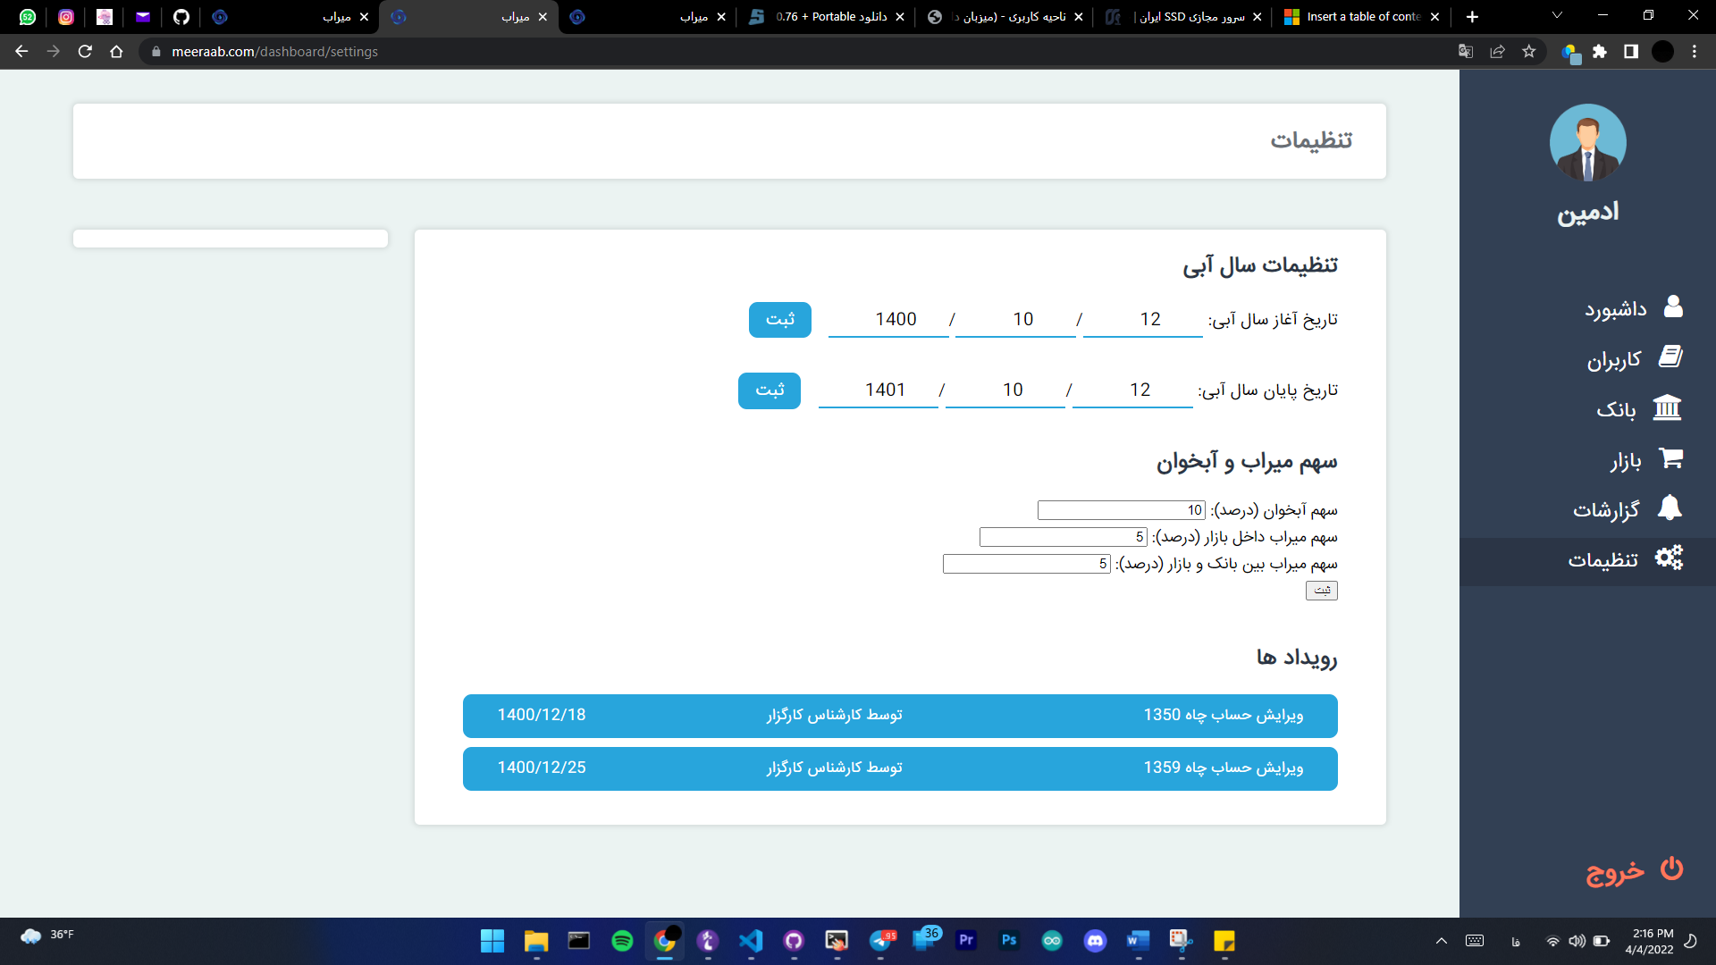

شکل 4 تنظیمات اپلیکیشن

1. **API نرم افزار صبا**

جهت استفاده از سرویس های و ب‌اپلیکیشن میراب با استفاده از REST API کافی است طبق جدول زیر اطلاعات مورد نیاز را از طریق متد GET و پروتکل HTTPS به سرور ارسال نمایید تا اطلاعات مورد نیاز را به صورت یک فایل JSON دریافت کنید.

|  |  |
| --- | --- |
| /test?name={name} | این درخواست جهت بررسی برقراری ارتباط با سرور است و در خروجی عبارت hello {name} را بر میگرداند. |
| /GetCustomerCreditStatus?  WaterNo={WaterNo}&cityCode={cityCode} | استعلام وضعیت اعتباری مشترک |
| /ReportCurrentCredit?  {WaterNo}&{cityCode}&{Volume}&{CreditEndDate} | اعلام موجودی اعتبار مشترک به بانک آب |
| /ReportUsedCredit?  {WaterNo}&{cityCode}&{CreditEndDate} | گزارش اعتباردهی به کارت مشترک |
| /GetNextYearAnnualCredit?  WaterNo={WaterNo}&cityCode={cityCode} | درخواست شارژ سال بعد |
| /RevocationOfWellLicense?  WaterNo={WaterNo}&cityCode={cityCode} | درخواست ابطال پروانه |